Excel. Получение информации с веб-страницы
Если требуется регулярно обращаться к обновляемым данным с веб-страницы, создайте веб-запрос. На рис. 1 представлен сайт https://news.yandex.ru, показывающий курс доллара.
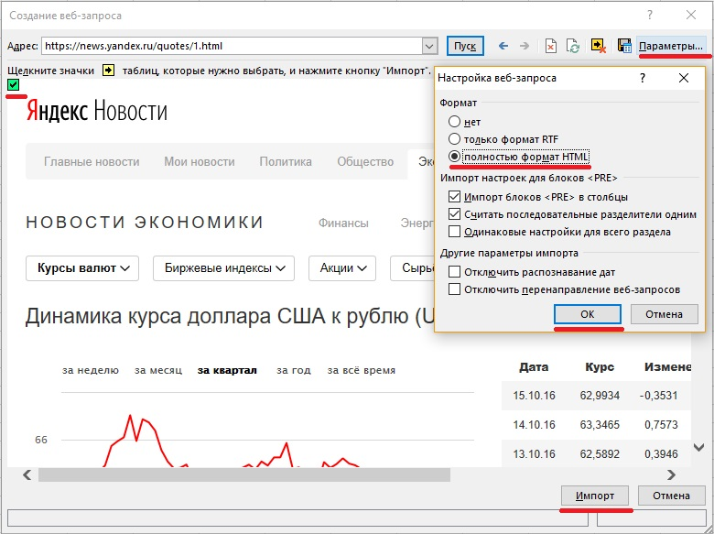
Рис. 1. Использование диалогового окна Создание веб-запроса для указания данных, которые следует импортировать
Термин «веб-запрос» немного неточен, так как с его помощью можно получать данные не только из Сети. Можно также выполнять веб-запрос к HTML-файлу, расположенному на локальном компьютере, или к файлу, хранящемуся на сетевом сервере либо на веб-сервере в Интернете. Чтобы получить информацию с веб-сервера, необходимо подключиться к Интернету. Когда данные получены, соединение с Интернетом для работы с ними больше не нужно (конечно, если вы не собираетесь обновлять эти данные).
Создать веб-запрос, обеспечивающий получение информации, которую позже можно будет обновить одним щелчком мыши, можно следующим образом.
- Выполните команду Данные –> Получение внешних данных –> Из Интернета, чтобы открыть диалоговое окно Создание веб-запроса.
- В поле Адрес введите URL сайта и нажмите Пуск. В нашем примере (рис. 1) изображена веб-страница, расположенная по адресу https://news.yandex.ru/quotes/1.html. Обратите внимание: в диалоговом окне Создание веб-запроса открывается браузер (Internet Explorer). В нем вы можете щелкать на ссылках и переходить по сайту, пока не найдете интересующие вас данные. Когда веб-страница отображается в окне Создание веб-запроса, вы видите один или несколько желтых квадратов со стрелками, соответствующих таблицам, находящимся на странице. Еще один такой же квадрат будет соответствовать странице целиком.
- Если щелкнуть на желтом квадрате со стрелкой, он превращается в зеленый флажок, указывающий, что данные этой таблицы будут импортированы. К сожалению, таблицу с курсами валют нельзя выделить, поэтому единственный выход — импортировать страницу целиком.
- Нажмите Параметры, чтобы выбрать формат импорта данных и иные настройки.
- Нажмите кнопку Импорт, чтобы отобразить диалоговое окно Импорт данных. Укажите местоположение для импортированной информации. Это может быть, как ячейка на актуальном листе, так и новый лист. Нажмите Свойства, если хотите изменить настройки импорта по умолчанию.
- Нажмите Ok, и Excel импортирует данные.
Результат импорта (рис. 2) не совсем то, чего мы хотели. Нас интересовала только таблица валют, а веб-запрос вернул страницу целиком. По умолчанию импортированные данные являются веб-запросом. Чтобы обновить информацию, щелкните правой кнопкой мыши на любой ячейке в импортированном диапазоне и в контекстном меню выполните команду Обновить.
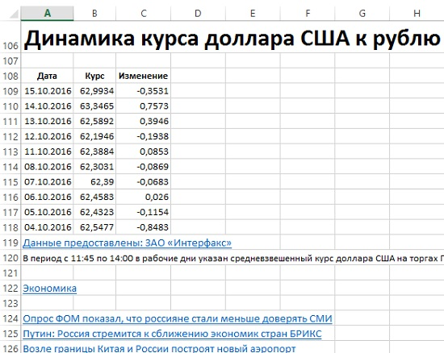
Рис. 2. Информация, полученная с помощью веб-запроса
Если вы не собираетесь создавать обновляемый запрос, укажите это в шаге 5 приведенного выше порядка действий. В диалоговом окне Импорт данных нажмите кнопку Свойства и снимите флажок Сохранить определение запроса.
Встроенная в Excel возможность работы с веб-запросами позволяет находить в HTML-документе таблицы (обозначаемые HTML-тегом <TABLE>). Однако веб-дизайнеры для отображения табличной информации все чаще пользуются каскадными таблицами стилей (CSS). Как понятно из данного примера, Excel не распознает такие таблицы и не показывает желтого квадрата со стрелкой, поэтому получить таблицу вы не сможете — вам может потребоваться получить целый документ, а потом удалить (или скрыть) все данные, кроме интересующей вас таблицы.
Еще один способ отобразить данные с веб-страницы на рабочем листе напрямую открыть URL в Excel, воспользовавшись командой Файл –> Открыть. Просто введите URL полностью в поле Имя файла и нажмите Открыть (рис. 2). Результаты могут различаться в зависимости от макета веб-страницы. Как правило, итог удовлетворительный. Иногда вы получаете немного лишней информации. Обратите внимание: такие данные не обновляются. Если информация на веб-странице изменится, нужно будет закрыть книгу и снова воспользоваться командой Файл –> Открыть. Мне не удалось этого сделать. Excel сначала писал, что открывает страницу в режиме защищенного просмотра, долго работал, а потом выдал, что книга повреждена, и открыть ее нельзя((

По материалам книги Джон Уокенбах. Excel 2013. Трюки и советы. – СПб.: Питер, 2014. – С. 194–196.

